**测试选题**：**去哪儿网的测试设计与实现**

目 录

第1部分　测试计划 1

1.1 项目描述 1

1.2 项目目标 1

1.3 功能测试范围 1

1.4测试策略 1

1.4.1测试管理 1

1.4.2 测试模型 1

1.4.3 测试原则 2

1.5测试流程 2

第2部分　测试需求分析和测试设计 2

2.1 测试需求分析 2

2.2 单元测试设计 3

2.3 集成测试设计 3

2.4 系统测试设计 3

2.5 验收测试设计 3

第3部分　测试执行 4

3.1缺陷汇报 4

3.2 缺陷等级 4

第4部分　测试总结 5

4.1测试覆盖 5

4.2测试用例执行结果 5

4.3缺陷分析 5

# 第1部分　测试计划

## 1.1 项目描述

请描述项目产生的背景、意义；介绍项目的用户角色，实现功能等，以及为什么要对被测系统进行测试，有什么意义。

（1）项目背景及意义

该测试项目选择去哪儿网为测试平台。为保证平台的稳定，评估和验证平台是否能够正常实现相关功能，以达到用户使用时减少平台出错、降低开发成本和提高平台性能的效果。

（2）项目的用户角色

去哪儿网是以年轻及学生人群为主力客户的OTA平台（Online Travel Agency，意为在线旅行社），去哪儿网CEO陈刚对主力用户的评价是：“他们既要便宜，又要品质，还要服务好；会玩能花，但是要货比三家，绝对不交智商税。他们还是一群视旅游为‘刚需’的人。”

当实现平台测试时，需要充当测试工程师的角色，完成测试的执行，评估测试执行过程，以及评估测试结果并记录所发现的缺陷。

（3）项目的功能实现

选择平台的几个主要功能进行测试，通过分析测试需求、列举测试用例，并借助相关自动化测试插件，发现相关缺陷并对其进行记录分析。

（4）测试原因及意义

为了更好的满足平台用户需求，通过测试不断发现并完善平台的不足之处，提升在线平台用户的使用体验，进而提高在线旅行社的订单成交量。

## 1.2 项目目标

对被测系统进行测试后希望达成的目标。即简要描述通过测试需求分析、设计和执行保证**系统在功能（性能或其他方面）能够达到客户的预期要求。

希望通过测试需求分析、设计和执行保证去哪儿网的基本功能实现以及平台使用体验，达到客户的预期要求。对于本测试项目对象去哪儿网来说，是一个相对成熟的平台，不属于开发初期阶段，所以不能带来短期测试目标，更多是长期的。在平台的长期目标方面，经过测试并对平台进行完善后，在平台质量的正确性、完整性、效率和可靠性等方面都会有所提升，及时发现平台缺陷也会对后期开发维护有帮助。

## 1.3 功能测试范围

请具体描述都要测试哪些权限下的哪些功能模块。

本项目主要测试了平台的注册登录功能、适老化及无障碍功能、首页搜索功能、消息功能、积分商城功能、评论旅游攻略功能以及酒店搜索功能。其中，主要需要验证通过不同的入口是否能正常进行注册登录，如果不输入信息是否有报错提醒，如果不勾选用户协议是否有报错提醒；适老化及无障碍功能是否可以正常使用；首页搜索功能是否可以正常使用，如果输入乱码是否会有报错提醒；消息功能是否可以正常使用，是否可以正常调整推广消息接受状态；积分商城功能是否可以正常使用，是否可以访问积分规则；评论旅游攻略功能是否可以正常使用，如果提交评论过于频繁是否会有报错提醒，如果提交相同评论是否会有报错提醒；酒店搜索功能是否可以正常使用，如果输入乱码是否会有报错提醒。

## 1.4测试策略

### 1.4.1测试管理

在测试过程中，是否使用了测试管理工具？使用的是哪种测试管理工具，管理的范围和内容有哪些？

书中介绍的Quality Center因为电脑系统版本不匹配的问题没有办法完成安装，故寻找其他测试管理工具。

本测试项目使用了YApi接口测试管理平台，通过该平台可以配置每个接口的入参和对RESPONSE断言，即可实现对接口的自动化测试，大大提升了接口测试的效率。

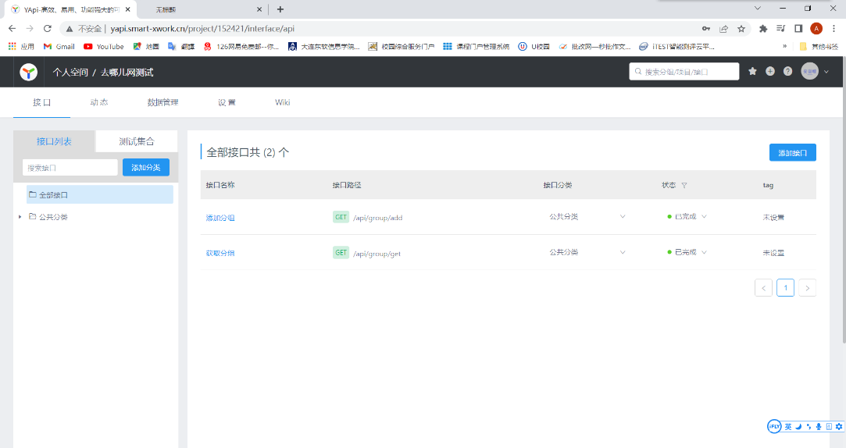

图1.1 YApi接口测试管理平台页面

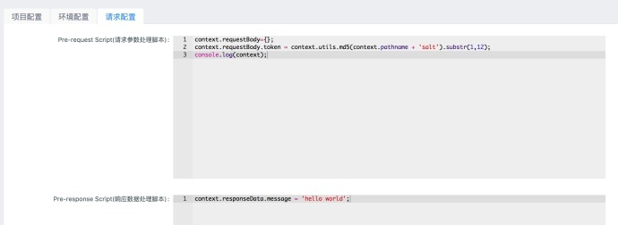

图1.2 Pre-Script

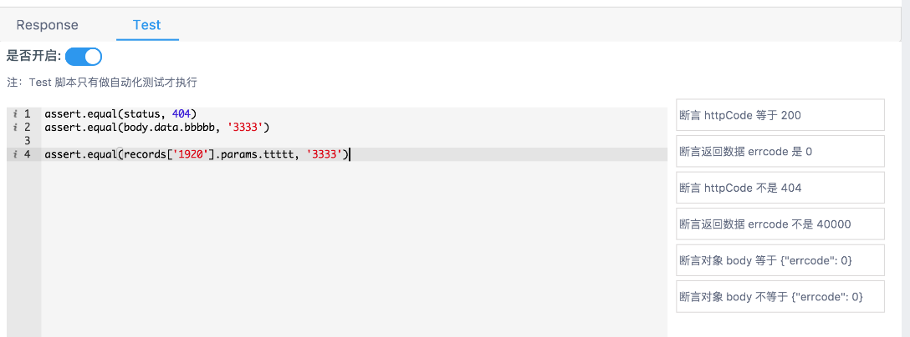

图1.3 Test-Script (测试脚本)

### 1.4.2 测试模型

针对你的待测系统，选取哪种测试模型进行测试？为什么？

对于本项目的待测平台去哪儿网，根据本项目报告的结构以及待测平台的质量，选取了V模型进行测试。限于本平台已是一个较成熟的平台，无需体现“尽早地和不断地进行软件测试”原则。该模型的单元和集成测试应检测程序的执行是否满足软件设计的要求，系统测试应检测系统功能、性能的质量特性是否达到系统要求的指标；验收测试确定软件的实现是否满足用户需要或合同的要求。

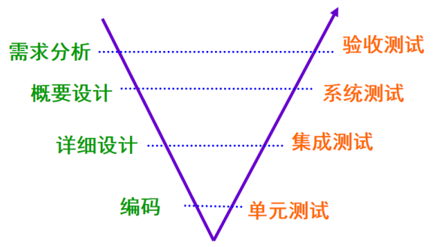

图1.4 V模型

### 1.4.3 测试原则

在测试实施过程中，你都遵循哪些测试原则？为什么？

在测试实施过程中，我需要遵循以下五个测试原则，其具体原因如下：

1.不可能进行完全测试

拿到软件后就进行完全测试，找出所有软件缺陷，并使软件趋近于完美，这是不可能的，即使最简单的程序也不行，主要有以下4个原因：输入量太大；输出结果太多；软件实现途径太多；软件说明书没有客观标准，从不同角度看，软件缺陷的标准不同。

2.软件测试是有风险的行为

如果选择不去测试某个测试用例，可能碰巧在这种情况下留下了一个软件缺陷，而测试员没有对其测试，客户却会用到，而且直到软件交付使用时才被客户发现，这将是修复代价很高的软件缺陷。因此需要把无边无际的可能减少到可以控制的范围，找到最合适的测试量，使测试不多不少。

3.测试无法显示潜伏的软件缺陷

进行测试、查找并报告软件缺陷，但不能保证软件缺陷全部找到。唯一的方法只能是继续测试，因为软件测试可以报告已发现的软件缺陷，却无法报告潜伏的软件缺陷。没有看见就不能说存在软件缺陷，只有看到了，才能断言软件缺陷，尚未发现的软件缺陷只能说是未知软件缺陷。

4.充分注意软件缺陷的群集现象

从主观层面来讲，当程序员连续工作太长时间，就会疲惫、烦躁，出现错误，一个软件缺陷可能是泄露附近更多软件缺陷的信号。且程序员往往犯同样的错误，每个人都有偏好，一个程序员可能总是反复犯下自己容易犯的错误。当发现一个错误时，需要留意

5.并非所有的软件缺陷都能修复

在软件测试中，可能因为修复风险、修复时间、软件缺陷性质等原因，即使尽可能多地去尝试，也不是所有的软件缺陷都能修复。

而对于一些其他的测试原则，例如：要避免软件测试的杀虫剂现象、尽早地和不断地进行软件测试。限于本测试项目是针对一个相对成熟的平台，可操作空间较小，且对于软件测试相关的专业技能掌握不够充分，所以在本测试项目中不做考虑。

## 1.5测试流程

你参与了项目的完整开发和测试过程，你都进行了哪些阶段的测试？你的项目开发时间紧迫，有人建议跳过单元测试而直接进行集成测试，给出你的意见，并给出理由。

根据上述分析，本测试项目使用的V模型，进行了单元测试、集成测试、系统测试和验收测试。

你的项目开发时间紧迫，有人建议跳过单元测试而直接进行集成测试。对此我的建议是，不可以跳过单元测试。因为没有经过单元测试的模块会遗留大量的缺陷到集成测试阶段，而在集成测试阶段对这些缺陷定位困难，导致后续工作展开困难，修复缺陷的成本将呈指数级增长。

# 第2部分　测试需求分析和测试设计

## 2.1 测试需求分析

你和小组成员通过调研、信息收集、团队讨论等方式；确定了功能性测试需求，请将核心业务的测试需求以列表形式展示。

表2.1 功能需求列表

|  |  |  |  |
| --- | --- | --- | --- |
| **编号** | **需求名称** | **需求描述** | **需求优先级** |
| 1 | 注册 | 使用手机号注册或使用新浪微博、QQ、百度账号登录并绑定手机号注册；用户名要求 2-15 个字符的中英文，数字，"-" 及 "_" ；密码长度为8-30个字符，建议由数字、字母、符号组成 | 4 |
| 2 | 登录 | 使用已经绑定账号的去哪儿手机客户端/微信扫一扫经过授权后可以直接登录；用户名密码正确或使用手机号及正确的验证码（10分钟内有效）可以登录，否则提示“用户名或密码错误”；可通过输入手机号、邮箱、用户名和验证码以找回密码 | 3 |
| 3 | 适老化及无障碍 | 阅读屏幕显示文字（调整语音开关、语速、连续阅读设置）；调整页面配色；页面放大缩小；调整鼠标样式；十字线坐标辅助；大字幕窗口；服务设置重置；固定轻松阅读栏；阅读轻松阅读服务说明；退出轻松阅读服务 | 2 |
| 4 | 首页搜索 | 输入文字将弹出自动联想词条，若无相关信息将不会进行新标签页跳转 | 4 |
| 5 | 消息 | 查看系统消息、社区消息、推荐消息；将系统消息、社区消息、推荐消息标为已读；调整推荐消息开关 | 2 |
| 6 | 积分商城 | 只能使用去哪儿手机客户端/微信扫码访问积分商城及查看积分规则 | 1 |
| 7 | 评论旅游攻略 | 字数不超过300字，可以添加表情，可以选择快速评论，评论过于频繁将提示 | 2 |
| 8 | 酒店搜索 | 选择国内及港澳台或海外酒店或钟点房（单选）、通过首字母选择目的地、通过日历选择入住及离店日期、关键词可以自行选择输入 | 3 |

## 2.2 单元测试设计

1.在单元测试阶段，你是否应用了静态测试方法？如何应用的？

我使用了静态测试方法进行代码审查。所谓的代码审查是以组为单位阅读代码，是一系列规程和错误检查技术的集合。对于本项目测试对象去哪儿网，可以通过查看网页源代码进行代码审查。

在代码审查时需要注意以下几点：

（1）检查算法的逻辑正确性。

（2）检查模块接口的正确性。

（3）检查输入参数是否有合法性检查。

（4）检查调用其他模块的接口是否正确。

（5）检查是否设置了适当的出错处理。

（6）检查表达式、语句是否正确，是否含有二义性。

（7）检查常量或全局变量使用是否正确。

（8）检查标识符的使用是否规范、一致。

（9）检查程序风格的一致性、规范性。

（10）检查代码是否可以优化，算法效率是否最高。

（11）检查代码注释是否完整，是否正确反映了代码的功能。

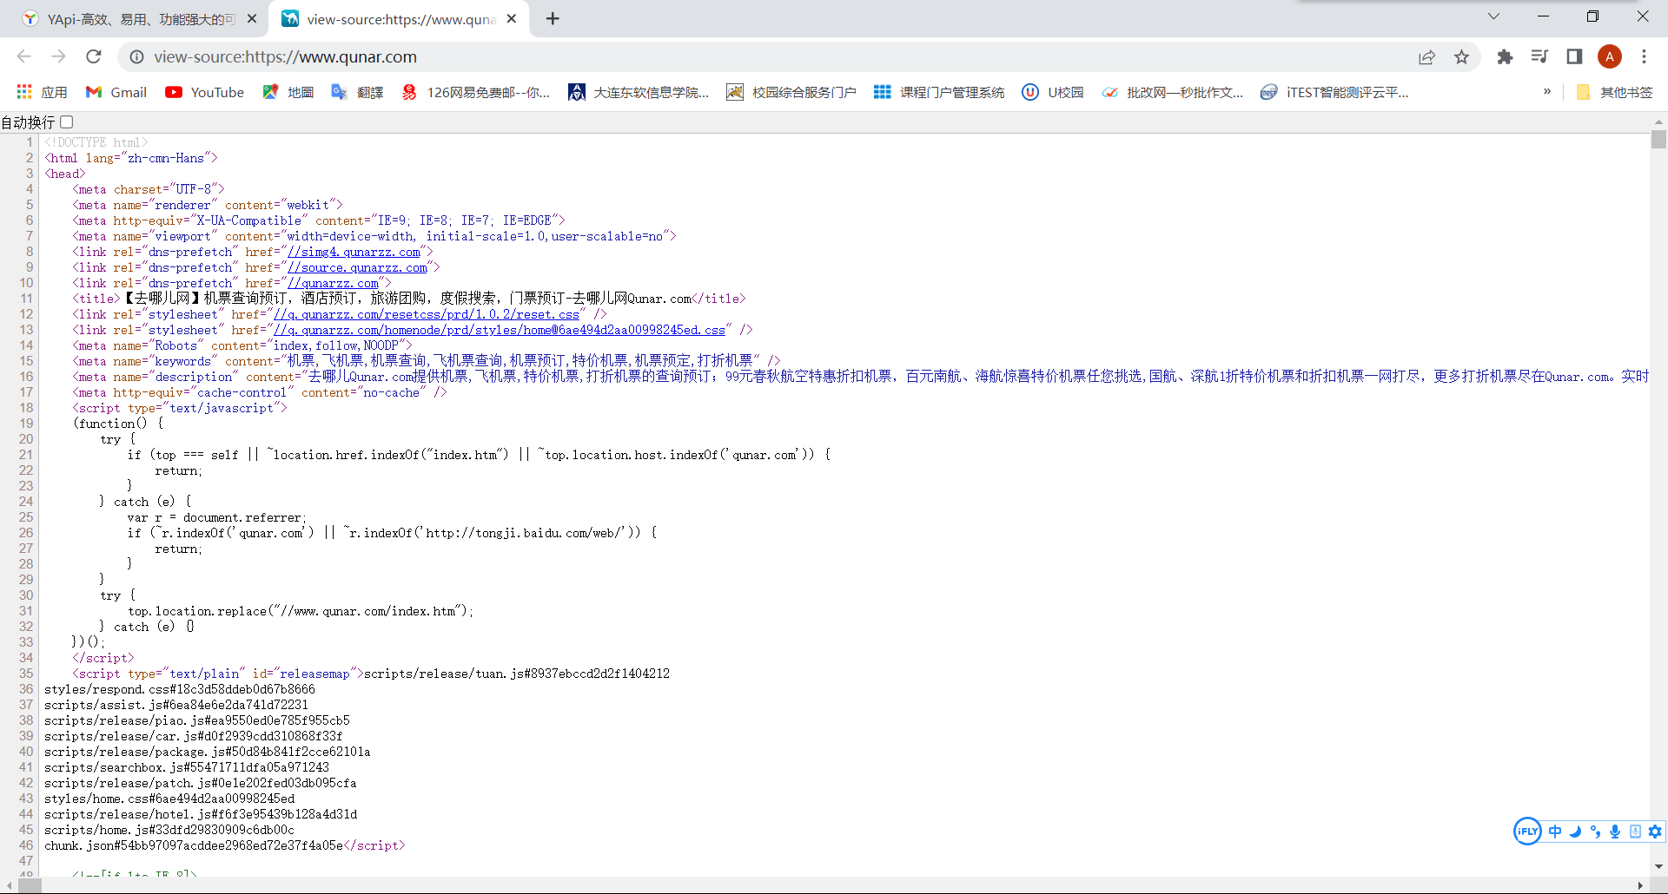

图2.1 查看去哪儿网源代码

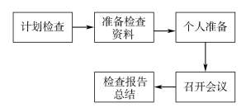

图2.2 代码审查流程

在白盒测试方法上，主要采用了路径覆盖法和基本路径法。对于注册登录功能模块，利用路径覆盖法设计测试用例，对每一种注册登录方法都进行测试。对于本测试项目的对象去哪儿网，作为综合性服务平台功能很全面，其路径数目也十分庞大，要在测试中覆盖所有的路径是不现实的，因此只得选取部分功能模块，把覆盖的路径数压缩到一定限度内。

2.在你的项目中，某个程序段的流程图如图所示。如果应用逻辑覆盖法为它设计测试用例，怎样设计才能满足程序的判定覆盖和条件覆盖。



图2.3 程序段流程图

（最上为路径a, 到A为路径b, 到B为路径c）

表2.2 判定覆盖

|  |  |  |  |
| --- | --- | --- | --- |
| 测试用例 | | 覆盖分支 | 条件取值 |
| X | Y |
| 0 | 0 | L1(a,b) | T1T2 |
| 1 | 1 | L1(a,c) | F1F2 |

表2.3 条件覆盖

|  |  |  |  |
| --- | --- | --- | --- |
| 测试用例 | | 覆盖分支 | 条件取值 |
| X | Y |
| 0 | 1 | L1(a,c) | T1F2 |
| 1 | 0 | L1(a,c) | F1T2 |

## 2.3 集成测试设计

在完成项目的各个单元模块的开发后，你开始对各模块进行集成，并且边集成边测试，请问你选择哪种测试集成策略，为什么选择此策略？

我选择增量式集成方式。增量式集成又称渐增式组装，它的集成是逐步实现的。首先对一个个模块进行模块测试，然后按照某种策略，将这些模块逐步组装成较大的系统，在组装的过程中边连接边测试，以发现连接过程中产生的问题。通过增值逐步组装成为要求的软件系统。

相对于非增量式集成，增量式集成可以较早发现模块间的接口错误，发现问题也易于定位，并且可以按照不同的次序实施。对于本测试项目，从去哪儿网平台主要选择几个功能模块，并对各个模块下的细分功能进行进一步测试。

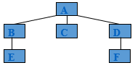

图2.4 集成测试示意图

## 2.4 系统测试设计

选取你的项目中某些核心业务功能模块，描述其测试需求，说明选取哪种测试方法进行设计，给出详细测试设计过程。（至少写出一种黑盒测试设计方法）

对于本测试项目采用功能测试和可用性测试。通过功能测试可以验证功能实现是否符合产品的需求规格，本项目对于去哪儿网的注册登录功能、适老化及无障碍功能、首页搜索功能、消息功能、积分商城功能、评论旅游攻略功能以及酒店搜索功能进行测试，明确每个功能模块的功能需求和相应的需求优先级，并验证相应的操作结果是否与预期结果相符。可用性测试旨在确定用户界面设计在概念层面和详细设计层面的问题，这些问题可能会影响用户对系统的体验。在本测试项目中，对于用户登录注册功能模块，尝试每一个注册登录方法，手机号、其他平台、微信扫码等，对于搜索功能尝试一些非常规输入，发现一些不影响正常使用，但影响使用体验的问题。

在黑盒测试设计方法上，主要采用边界值分析法和场景法。对于边界值法，通过实践经验发现大量的软件缺陷往往出现在输入定义域或输出值域的边界上，因此在该测试项目中，使用这样的边界值进行测试。在场景法上，模拟一些用户使用在线旅行社平台进行相关操作的场景，分析用户体验，提出相关建议。

在功能测试过程中，是否应用了自动化测试工具？用的是什么工具，如何应用的？请写出应用自动化测试工具的操作过程及测试点。

在功能测试过程中，使用了Katalon Recorder自动化测试工具，部分运行截图及代码说明如下：

**代码解释：**

**测试用例1：**去哪儿网搜索框

验证去哪儿网能否正常完成搜索操作

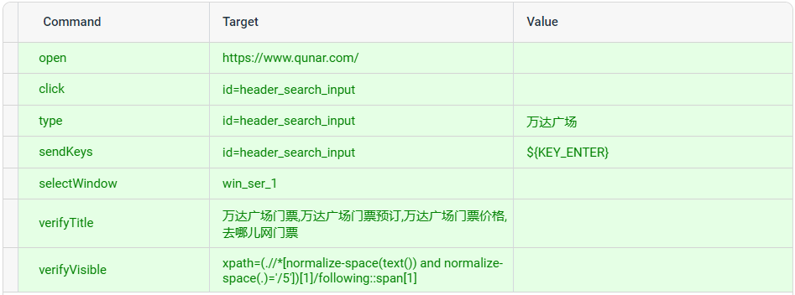

图2.5 去哪儿网搜索框的自动化测试

**测试用例2：**去哪儿网登录

验证去哪儿网登录时，无输入信息直接提交是否有报错提醒

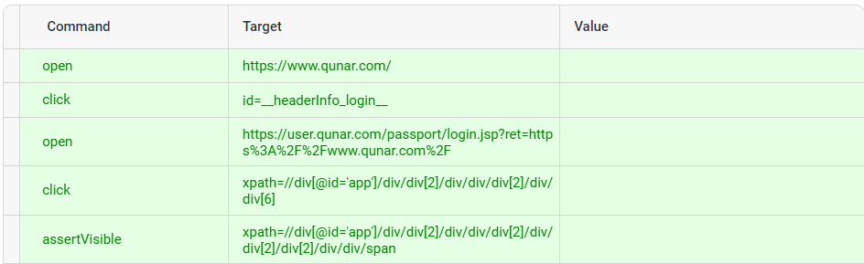

图2.6 去哪儿网登录自动化测试

**测试用例3：**去哪儿网默认单选框

验证去哪儿网首页默认选择国际·港澳台机票-往返，且单程不被选中，选中单选后，往返的选中状态被取消

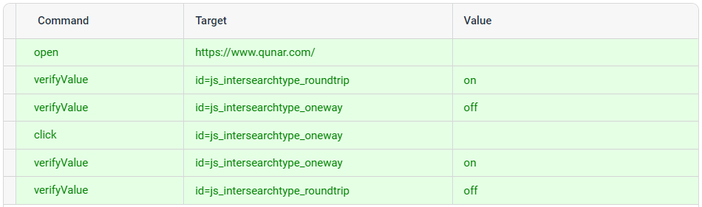

图2.7 去哪儿网默认单选框的自动化测试

**测试用例4：**去哪儿网首页搜索

从csv导入数据文件，进行自动化搜索测试，验证是否搜索成功

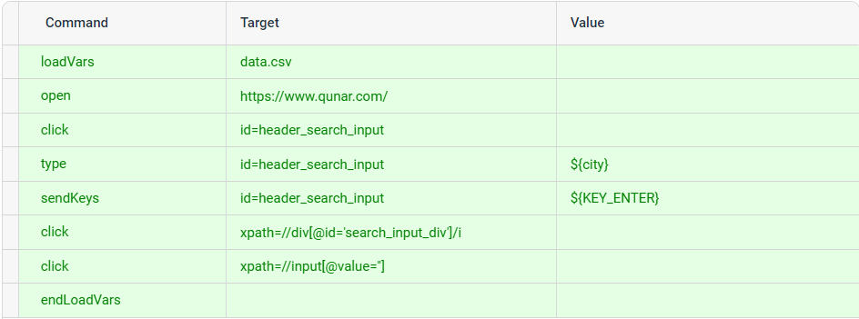

图2.8 去哪儿网首页搜索自动化测试

## 2.5 验收测试设计

你的项目是否进行了验收测试，参与人员有哪些？采用了哪种验收策略？为什么采用这种策略？

本测试项目进行了验收测试，采用了用户验收测试的策略。

由于去哪儿网是一个综合性的在线旅游平台，使用该平台目的不同的用户群体，他们的期望也有所不同，这样不同使用层次的用户的使用体验也是不同的。因此，除了测试人员以外，组织其他使用层次的人参与产品验收也是有必要的。

由于测试成本所限，对于本测试项目采用网络数据分析的方式，在社交媒体上对于去哪儿网的相关评论进行词云分析，整体词汇呈现的情绪较为积极，也可发现该市场竞品较多，竞争较为激烈，用户对于民宿酒店的需求最大。



图2.9 去哪儿网词云分析

# 第3部分　测试执行

## 3.1缺陷汇报

在测试过程中，是否发现了缺陷？请说明在测试哪个功能，执行哪个测试用例发现的缺陷，并对缺陷进行详细描述。

表3.1 缺陷汇报

|  |  |  |  |  |
| --- | --- | --- | --- | --- |
| **编号** | **缺陷简要描述** | **缺陷详细描述** | **严重程度** | **状态** |
| 1 | 两个入口都跳转至同一界面，建议将入口合并 | **关联测试用例编号：**  1、2、3、4、5、6、7  **所属模块：**  注册、登录  **测试步骤：** 1.访问去哪儿网 2.点击页面上端“免费注册” 3.点击页面上端“登录” **预期结果：** 分别跳转至不同界面 **实际结果：** 跳转至同一界面 | 建议 | 待改 |
| 2 | 输入乱码时无法跳转，建议显示“未找到相关信息” | **关联测试用例编号：**  10  **所属模块：**  首页搜索  **测试步骤：** 1.访问去哪儿网 2.在上方文本框输入乱码 3.使用“Enter”键 **预期结果：** 显示“未找到相关信息”或“输入错误” **实际结果：** 无法跳转 | 建议 | 待改 |
| 3 | 无法对“推荐消息开关”进行操作 | **关联测试用例编号：**  12  **所属模块：**  消息  **测试步骤：** 1.访问去哪儿网 2.点击页面上方“消息” 3.点击“推荐消息” 4.点击“推荐消息开关” **预期结果：** 选择开关“推荐消息开关” **实际结果：** 无法操作 | 一般 | 待改 |
| 4 | 无法查看积分详情 | **关联测试用例编号：**  13  **所属模块：**  积分商城  **测试步骤：** 1.访问去哪儿网 2.点击页面上方“积分商城” 3.用微信app扫描网页“积分商城”二维码 4.点击“积分” **预期结果：** 显示积分详情 **实际结果：** 显示“非常抱歉，您访问的页面不存在” | 严重 | 待改 |
| 5 | 无法查看积分规则 | **关联测试用例编号：**  15  **所属模块：**  积分商城  **测试步骤：** 1.访问去哪儿网 2.点击页面上方“积分商城” 3.用微信app扫描网页“积分规则”二维码 **预期结果：** 显示积分规则 **实际结果：** 显示“非常抱歉，您访问的页面不存在” | 严重 | 待改 |
| 6 | 乱码搜索不相关信息 | **关联测试用例编号：**  21  **所属模块：**  酒店搜索  **测试步骤：** 1.访问去哪儿网 2.点击页面菜单栏中的“酒店” 3.选择酒店类型、目的地、入住时间、离店时间，在“关键词”文本框中输入乱码，点击“搜索” **预期结果：** 显示“未找到相关信息”或“输入错误” **实际结果：** 跳转至不相关酒店页面 | 建议 | 待改 |

## 3.2 缺陷等级

你的项目是如何定义缺陷严重程度的，请给出各个缺陷等级的具体定义。

在团队测试项目中，缺陷等级的定义需要与项目组主要成员沟通后确定，避免在缺陷汇报时发生歧义。对于本测试项目缺陷级别定义如下，表格中给出了缺陷等级的名称及对应缺陷严重程度的描述。

表3.2 缺陷级别定义

|  |  |
| --- | --- |
| 缺陷等级 | 描述 |
| 致命 | 影响多个主要功能模块，或者导致上游操作不好用，无法进行后续操作 |
| 严重 | 某个主要功能不好用 |
| 一般 | 某次要功能不好用，或者单一功能点错误不影响其他功能 |
| 建议 | 显示、美观等方面的问题 |

# 第4部分　测试总结

## 4.1测试覆盖

测试用例对功能性及非功能性的测试点的覆盖。例如功能性测试用例几个，性能测试用例几个，安全性几个，页面展现几个，后台几个，可用性几个等。

该测试项目包括功能性测试用例11个，页面展现3个，可用性7个。

功能性测试用例包括：001_去哪儿网_注册_手机号注册_成功注册、002_去哪儿网_注册_其他方式注册_成功注册、003_去哪儿网_注册_微信扫码注册_成功注册、004_去哪儿网_登录_手机号登录_成功登录、005_去哪儿网_登录_其他方式登录_成功登录、006_去哪儿网_登录_去哪儿/微信app扫码登录_成功登录、007_去哪儿网_登录_密码登录_成功登录

页面展现测试用例包括：013_去哪儿网_积分商城_访问积分商城_查看积分_查看失败、014_去哪儿网_积分商城_访问积分商城_查看商品_成功查看、015_去哪儿网_积分商城_访问积分规则_访问失败

可用性测试用例包括：008_去哪儿网_适老化及无障碍、009_去哪儿网_首页搜索_成功搜索、010_去哪儿网_首页搜索_搜索失败、011_去哪儿网_消息_处理消息阅读状态_成功处理、012_去哪儿网_消息_处理消息接受状态_处理失败、017_去哪儿网_评论旅游攻略_发布评论失败_1、018_去哪儿网_评论旅游攻略_发布评论失败_2、019_去哪儿网_酒店搜索_搜索成功_1、020_去哪儿网_酒店搜索_搜索成功_2、021_去哪儿网_酒店搜索_不相关搜索

表4.1 测试用例

|  |  |  |  |  |  |
| --- | --- | --- | --- | --- | --- |
| **编号** | **测试用例名称** | **测试用例描述** | **步骤** | **步骤描述** | **预期结果** |
| 1 | 001_去哪儿网_注册_手机号注册_成功注册 | **测试目的：**  验证平台可以正常完成注册操作  **前提条件：**  结合平台已注册的手机号码数据，未注册过的账号才能进行新用户注册操作  **数据说明：**  此处需要验证号码格式正确的相关代码  **备注：**  无 | 步骤1 | 点击链接www.qunar.com，访问去哪儿网首页 | 首页可以正常打开 |
| 步骤2 | 点击上端“免费注册”，进入注册页面 | 成功跳转至注册页面，注册区域正常显示 |
| 步骤3 | 点击“已阅读并同意《去哪儿用户服务协议》、《隐私政策》”，在文本框内输入未曾注册且可以使用的手机号码（默认号码国际区号为中国86），点击“获取验证码”或“获取语音验证码”，通过滑块验证 | 在验证码10分钟有效期内，手机可以正常收到验证码 |
| 步骤4 | 正确输入手机收到的验证码，点击“注册” | 成功注册或手机成功绑定其他账号注册 |
| 2 | 002_去哪儿网_注册_其他方式注册_成功注册 | **测试目的：** 验证平台可以正常完成注册操作 **前提条件：**  结合平台已注册的手机号码、QQ、百度或新浪账号的数据，未注册过的账号才能进行新用户注册操作 **数据说明：** 此处需要链接其他平台，且需要验证号码格式正确的相关代码 **备注：** 无 | 步骤1 | 点击链接www.qunar.com，访问去哪儿网首页 | 首页可以正常打开 |
| 步骤2 | 点击上端“免费注册”，进入注册页面 | 成功跳转至注册页面，注册区域正常显示 |
| 步骤3 | 点击页面下方“其他方式登录”中的相应图标，选择未曾绑定去哪儿账号的其他平台账号输入正确的账号密码进行登录，在文本框内输入未曾注册且可以使用的手机号码（默认号码国际区号为中国86） | 在验证码10分钟有效期内，手机可以正常收到验证码 |
| 步骤4 | 正确输入手机收到的验证码，点击“注册” | 成功注册或手机成功绑定其他账号注册 |
| 3 | 003_去哪儿网_注册_微信扫码注册_成功注册 | **测试目的：** 验证平台可以正常完成注册操作 **前提条件：**  结合平台已注册的手机号码、微信账号的数据，未注册过的账号才能进行新用户注册操作 **数据说明：** 此处需要验证号码格式正确的相关代码 **备注：** 无 | 步骤1 | 点击链接www.qunar.com，访问去哪儿网首页 | 首页可以正常打开 |
| 步骤2 | 点击上端“免费注册”，进入注册页面 | 成功跳转至注册页面，注册区域正常显示 |
| 步骤3 | 使用已经成功登录的微信app扫码，授权允许网页获取微信用户信息，在文本框内输入未曾注册且可以使用的手机号码（默认号码国际区号为中国86），输入正确的图片验证码（大小写均可），点击“免费获取” | 在验证码10分钟有效期内，手机可以正常收到验证码 |
| 步骤4 | 正确输入手机收到的验证码，点击“注册” | 成功注册或手机成功绑定其他账号注册 |
| 4 | 004_去哪儿网_登录_手机号登录_成功登录 | **测试目的：** 验证平台可以正常完成登录操作 **前提条件：**  结合平台已注册的手机号码数据，已注册过的账号才能进行用户登录操作 **数据说明：** 此处需要验证号码格式正确的相关代码 **备注：** 登录与注册入口不同，但跳转至同一界面 | 步骤1 | 点击链接www.qunar.com，访问去哪儿网首页 | 首页可以正常打开 |
| 步骤2 | 点击上端“登录”，进入登录页面 | 成功跳转至登录页面，登录区域正常显示 |
| 步骤3 | 点击“已阅读并同意《去哪儿用户服务协议》、《隐私政策》”，在文本框内输入已经注册且可以使用的手机号码（默认号码国际区号为中国86），点击“获取验证码”或“获取语音验证码”，通过滑块验证 | 在验证码10分钟有效期内，手机可以正常收到验证码 |
| 步骤4 | 正确输入手机收到的验证码，点击“登录” | 正常跳转至首页 |
| 5 | 005_去哪儿网_登录_其他方式登录_成功登录 | **测试目的：** 验证平台可以正常完成登录操作 **前提条件：**  结合平台已注册的手机号码、QQ、百度或新浪账号的数据，已注册过的账号才能进行用户登录操作 **数据说明：** 此处需要链接其他平台的相关代码 **备注：** 登录与注册入口不同，但跳转至同一界面 | 步骤1 | 点击链接www.qunar.com，访问去哪儿网首页 | 首页可以正常打开 |
| 步骤2 | 点击上端“登录”，进入登录页面 | 成功跳转至登录页面，登录区域正常显示 |
| 步骤3 | 点击下方“其他方式登录”中的相应图标，选择已经绑定去哪儿账号的其他平台账号输入正确的账号密码进行登录，点击“登录” | 显示“登录成功”后正常跳转至首页 |
| 6 | 006_去哪儿网_登录_去哪儿/微信app扫码登录_成功登录 | **测试目的：** 验证平台可以正常完成登录操作  **前提条件：**  结合平台已注册的去哪儿客户端、微信账号的数据，已注册过的账号才能进行用户登录操作  **数据说明：** 此处需要链接其他平台，且需要扫码认证的相关代码  **备注：** 登录与注册入口不同，但跳转至同一界面 | 步骤1 | 点击链接www.qunar.com，访问去哪儿网首页 | 首页可以正常打开 |
| 步骤2 | 点击上端“登录”，进入登录页面 | 成功跳转至登录页面，登录区域正常显示 |
| 步骤3 | 使用已经成功登录的去哪儿/微信app扫码 | 手机显示“即将在电脑上登录去哪儿网页版” |
| 步骤4 | 在手机上确认“立即登录” | 手机显示“登录成功”，电脑上网页正常跳转至首页 |
| 7 | 007_去哪儿网_登录_密码登录_成功登录 | **测试目的：** 验证平台可以正常完成登录操作  **前提条件：**  结合平台已注册的去哪儿账号的数据，已注册过的、完成密码设置的账号才能进行密码登录操作  **数据说明：** 无  **备注：** 登录与注册入口不同，但跳转至同一界面 | 步骤1 | 点击链接www.qunar.com，访问去哪儿网首页 | 首页可以正常打开 |
| 步骤2 | 点击上端“登录”，进入登录页面 | 成功跳转至登录页面，登录区域正常显示 |
| 步骤3 | 点击“密码登录”，切换到密码登录模式 | 密码登录区域正常显示 |
| 步骤4 | 点击“已阅读并同意《去哪儿用户服务协议》、《隐私政策》”，在文本框内输入已经完成注册设置密码且正确的手机号/邮箱地址/用户名和密码，点击“登录” | 正常跳转至首页 |
| 8 | 008_去哪儿网_适老化及无障碍 | **测试目的：** 验证平台“适老化及无障碍”功能可以正常使用 **前提条件：**  无 **数据说明：** 无 **备注：** 无 | 步骤1 | 点击链接www.qunar.com，访问去哪儿网首页 | 首页可以正常打开 |
| 步骤2 | 点击页面上方“适老化及无障碍” | 可以正常弹出“轻松阅读服务设置”或“盲用区域定位指引”下拉式菜单栏 |
| 步骤3 | 点击“读屏专用”、“声音开关”、“语速”、“阅读方式”、“配色”、“放大”、“缩小”、“鼠标样式”、“十字线”、“大屏幕”、“重置”、“固定”、“说明”、“退出服务” | 可以正常进行相应适老化及无障碍个性化设置 |
| 9 | 009_去哪儿网_首页搜索_成功搜索 | **测试目的：** 验证平台首页搜索功能可以正常使用 **前提条件：**  无 **数据说明：** 需要识别用户输入文本关联相关联想词条的代码 **备注：** 无 | 步骤1 | 点击链接www.qunar.com，访问去哪儿网首页 | 首页可以正常打开 |
| 步骤2 | 在上方文本框输入相应文本 | 弹出相关酒店/门票/机票/火车票/景区联想词条 |
| 步骤3 | 使用“Enter”键或点击相关联想词条 | 成功跳转至相应内容页面 |
| 10 | 010_去哪儿网_首页搜索_搜索失败 | **测试目的：** 验证平台首页搜索功能可以正常使用 **前提条件：**  无 **数据说明：** 需要识别用户输入文本关联相关联想词条的代码 **备注：** 无 | 步骤1 | 点击链接www.qunar.com，访问去哪儿网首页 | 首页可以正常打开 |
| 步骤2 | 在上方文本框输入乱码 | 未弹出相关联想词条 |
| 步骤3 | 使用“Enter”键 | 无法跳转 |
| 11 | 011_去哪儿网_消息_处理消息阅读状态_成功处理 | **测试目的：** 验证平台消息功能可以正常使用 **前提条件：**  需要用户正常登录 **数据说明：** 无 **备注：** 无 | 步骤1 | 点击链接www.qunar.com，访问去哪儿网首页 | 首页可以正常打开 |
| 步骤2 | 点击页面上方“消息” | 成功跳转至消息页面 |
| 步骤3 | 点击“系统消息”、“社区消息” | 正常显示相关区域 |
| 步骤4 | 点击“全部标为已读” | 正常处理消息阅读状态 |
| 12 | 012_去哪儿网_消息_处理消息接受状态_处理失败 | **测试目的：** 验证平台消息功能可以正常使用 **前提条件：**  需要用户正常登录 **数据说明：** 无 **备注：** 无 | 步骤1 | 点击链接www.qunar.com，访问去哪儿网首页 | 首页可以正常打开 |
| 步骤2 | 点击页面上方“消息” | 成功跳转至消息页面 |
| 步骤3 | 点击“推荐消息” | 正常显示相关区域 |
| 步骤4 | 点击“推荐消息开关” | 处理消息接收状态失败 |
| 13 | 013_去哪儿网_积分商城_访问积分商城_查看积分_查看失败 | **测试目的：** 验证平台积分商城可以正常使用 **前提条件：**  无 **数据说明：** 无 **备注：** 无 | 步骤1 | 点击链接www.qunar.com，访问去哪儿网首页 | 首页可以正常打开 |
| 步骤2 | 点击页面上方“积分商城” | 成功跳转至积分商城页面 |
| 步骤3 | 用微信app扫描网页“积分商城”二维码 | 手机成功跳转至积分商城页面 |
| 步骤4 | 点击“积分” | 显示“非常抱歉，您访问的页面不存在” |
| 14 | 014_去哪儿网_积分商城_访问积分商城_查看商品_成功查看 | **测试目的：** 验证平台积分商城可以正常使用 **前提条件：**  无 **数据说明：** 无 **备注：** 无 | 步骤1 | 点击链接www.qunar.com，访问去哪儿网首页 | 首页可以正常打开 |
| 步骤2 | 点击页面上方“积分商城” | 成功跳转至积分商城页面 |
| 步骤3 | 用微信app扫描网页“积分商城”二维码 | 手机成功跳转至积分商城页面 |
| 步骤4 | 点击“为你推荐”中任意商品 | 显示商品详情 |
| 15 | 015_去哪儿网_积分商城_访问积分规则_访问失败 | **测试目的：** 验证平台积分商城可以正常使用 **前提条件：**  无 **数据说明：** 无 **备注：** 无 | 步骤1 | 点击链接www.qunar.com，访问去哪儿网首页 | 首页可以正常打开 |
| 步骤2 | 点击页面上方“积分商城” | 成功跳转至积分商城页面 |
| 步骤3 | 用微信app扫描网页“积分规则”二维码 | 手机显示“非常抱歉，您访问的页面不存在” |
| 16 | 016_去哪儿网_评论旅游攻略_成功发布评论 | **测试目的：** 验证平台评论功能可以正常使用 **前提条件：**  需要用户正常登录 **数据说明：** 无 **备注：** 无 | 步骤1 | 点击链接www.qunar.com，访问去哪儿网首页 | 首页可以正常打开 |
| 步骤2 | 点击页面菜单栏中的“攻略” | 成功跳转至攻略页面 |
| 步骤3 | 点击任意旅游攻略 | 成功跳转至攻略详情页面 |
| 步骤4 | 在文本框内输入任意文字，点击“评论” | 成功发布评论 |
| 17 | 017_去哪儿网_评论旅游攻略_发布评论失败_1 | **测试目的：** 验证平台评论功能可以正常使用 **前提条件：**  需要用户正常登录 **数据说明：** 此处需要检测评论内容的相关代码 **备注：** 无 | 步骤1 | 点击链接www.qunar.com，访问去哪儿网首页 | 首页可以正常打开 |
| 步骤2 | 点击页面菜单栏中的“攻略” | 成功跳转至攻略页面 |
| 步骤3 | 点击任意旅游攻略 | 成功跳转至攻略详情页面 |
| 步骤4 | 在文本框内输入同样的文字，点击“评论” | 提示“抱歉，相同内容10分钟后再发表，请稍后再发布”，未能成功发布评论 |
| 18 | 018_去哪儿网_评论旅游攻略_发布评论失败_2 | **测试目的：** 验证平台评论功能可以正常使用 **前提条件：**  需要用户正常登录 **数据说明：** 此处需要检测评论发表时间间隔的相关代码 **备注：** 无 | 步骤1 | 点击链接www.qunar.com，访问去哪儿网首页 | 首页可以正常打开 |
| 步骤2 | 点击页面菜单栏中的“攻略” | 成功跳转至攻略页面 |
| 步骤3 | 点击任意旅游攻略 | 成功跳转至攻略详情页面 |
| 步骤4 | 选择任意表情，点击“评论” | 提示“抱歉，您两次发表间隔少于15秒，请稍后再发布”，未能成功发布评论 |
| 19 | 019_去哪儿网_酒店搜索_搜索成功_1 | **测试目的：** 验证酒店搜索功能可以正常使用 **前提条件：**  无 **数据说明：** 无 **备注：** 无 | 步骤1 | 点击链接www.qunar.com，访问去哪儿网首页 | 首页可以正常打开 |
| 步骤2 | 点击页面菜单栏中的“酒店” | 成功跳转至酒店页面 |
| 步骤3 | 选择酒店类型、目的地、入住时间、离店时间，点击“搜索” | 成功跳转至筛选相应酒店页面 |
| 20 | 020_去哪儿网_酒店搜索_搜索成功_2 | **测试目的：** 验证酒店搜索功能可以正常使用 **前提条件：**  无 **数据说明：** 需要识别用户输入文本关联相关联想词条的代码 **备注：** 无 | 步骤1 | 点击链接www.qunar.com，访问去哪儿网首页 | 首页可以正常打开 |
| 步骤2 | 点击页面菜单栏中的“酒店” | 成功跳转至酒店页面 |
| 步骤3 | 选择酒店类型、目的地、入住时间、离店时间，在“关键词”文本框中输入相关关键词 | 弹出相关联想词条 |
| 步骤4 | 点击相关联想词条，点击“搜索” | 成功跳转至筛选相应酒店页面 |
| 21 | 021_去哪儿网_酒店搜索_不相关搜索 | **测试目的：** 验证酒店搜索功能可以正常使用 **前提条件：**  无 **数据说明：** 需要识别用户输入文本关联相关联想词条的代码 **备注：** 无 | 步骤1 | 点击链接www.qunar.com，访问去哪儿网首页 | 首页可以正常打开 |
| 步骤2 | 点击页面菜单栏中的“酒店” | 成功跳转至酒店页面 |
| 步骤3 | 选择酒店类型、目的地、入住时间、离店时间，在“关键词”文本框中输入乱码 | 未弹出相关联想词条 |
| 步骤4 | 点击“搜索” | 跳转至不相关酒店页面 |

## 4.2测试用例执行结果

测试用例一共多少，各种状态的都多少，执行过程消耗时间的或有波折的要特别说明，并说明原因。

测试用例一共有21条，其中16条测试通过，5条测试结果与预期结果不相符，测试失败。使用测试管理平台时因为操作不够熟练遇到了一些困难，在审查代码时因为编程语言掌握的问题不能很好的完成。在功能性测试时，利用自动化测试工具测试时也遇到了一些困难，去哪儿网在执行一些搜索操作时，无法通过点击搜索按钮执行，而是采用自动选择第一个关联词条的方法，导致从csv文件批量导入信息时无法很好的自动执行搜索操作。为使测试项目更加完善，需要在软件测试上加强相关测试平台的使用，在理论基础上加深对于软件测试的理解。

## 4.3缺陷分析

给出发现的缺陷的各种分析图表（缺陷数目，缺陷类型，缺陷状态等）

图4.1 缺陷类型（数据选择为数目）

图4.2 缺陷状态（数据选择为数目）